Εφαρμογή Διαχείρισης Βάσης Δεδομένων Οργανωμένου Camping

Πρότζεκτ για το μάθημα Βάσεις Δεδομένων 2023-2024

Ομάδα 25

Ιωάννης Στάμου, up1072745,

Σπύρος Ρούσσος, up

1, Περίληψη

Η βασική ιδέα του project είναι η ανάπτυξη μια εφαρμογής CRUD για τη διαχείριση μιας βάσης δεδομένων ενός οργανωμένου camping. Η εφαρμογή διευκολύνει την προσθήκη, εύρεση, ενημέρωση και διαγραφή δεδομένων από την βάση, παρέχοντας μια αποτελεσματική λύση για την διαχείριση των πληροφοριών και των κρατήσεων των κατασκηνωτών.

**2, Μεθοδολογία:**

Προσεγγίσαμε την υλοποίηση του project με τον ακόλουθο τρόπο:

**{Ανάλυση Απαιτήσεων}**: Προσδιορίστηκαν βασικές λειτουργίες που απαιτούνται για μια βάση δεδομένων οργάνωμένου camping.

**{Σχεδιασμός βάσης δεδομένων}:** Χρησιμοποίησαμε το ERD Maker για να σχεδιάσουμε το εννοιολογικό μοντέλο, το οποίο αργότερα μετατράπηκε σε λογικό σχεσιακό μοντέλο.

**{Ανάπτυξη Εφαρμογής}:** Υλοποιήσαμε την εφαρμογή CRUD χρησιμοποιώντας Python, ενσωματώνοντας ένα γραφικό περιβάλλον χρήστη για ευκολία στη χρήση. Προσθέσαμε δυνατότητες όπως προσθήκη, εύρεση, ενημέρωση και διαγραφή δεδομένων.

**{Δοκιμή}:** Δοκιμάζαμε συνεχώς την εφαρμογή για να διασφαλιστεί η λειτουργικότητα, η ακεραιότητα των δεδομένων και η βέλτιστη απόδοση.

**3, Αξιολόγηση:**

Η επιτυχία του έργου αξιολογήθηκε με βάση τα ακόλουθα κριτήρια:

**{Λειτουργικότητα}:** Εξασφαλίσαμε ότι όλες οι λειτουργίες CRUD εκτελούνταν σωστά και ότι η λειτουργία δυναμικού υπολογισμού κόστους λειτουργεί με ακρίβεια.

{Απόδοση}: Αξιολoγήσαμε την ανταπόκριση και την αποτελεσματικότητα του συστήματος στο χειρισμό των συναλλαγών.

**{Διεπαφή χρήστη}:** Αξιολογήσαμε τη χρηστικότητα της γραφικής διεπαφής για εύκολη πλοήγηση και χειρισμό δεδομένων.

**4, Δεδομένα:**

Τα δεδομένα για το έργο συλλέχθηκαν και ενσωματώθηκαν ως εξής:

**{Sample Data}:** Δημιουργήθηκε ένα σύνολο δειγμάτων δεδομένων για την προσομοίωση διαφόρων σεναρίων, επιτρέποντας ολοκληρωμένες δοκιμές. Η δημιουργία των δεδομένων έγινε με τη χρήση του Chat GPT, και τα αρχεία συλλέχθηκαν σε μορφή «.csv».

**{Ενσωμάτωση}:** Ενσωμάτωση των δεδομένων από τα .csv αρχεία, στη βάση δεδομένων για την αναπαράσταση περιπτώσεων χρήσης πραγματικού κόσμου. Η ενσωμάτωση έγινε μέσω του αρχείου data_import.py, όπου τα δεδομένα συλλέγονται αρχικά από τα {{table_name}}.csv αρχεία και ύστερα εισάγονται στους πίνακες της βάσης δεδομένων (camping_org.db). ** Όταν γινεται αλλαγή στην βάση δεδομένων, τα αρχεία .csv δεν αννανεόνονται δυναμικά, γιαυτό φτιάξαμε το data_export.py, το οποίο συλλέγει τα δεδομένα της βάσης και τα εισάγει στα .csv αρχεία με τις αλλαγές.

**5, Eνέργειες για την υλοποίηση του project:**

Οι κύριες δράσεις που αναλήφθηκαν κατά τη διάρκεια του project περιλαμβάνουν:

**{Σχεδιασμός Βάσης Δεδομένων}:** Σχεδιάσαμε συνεργατικά το εννοιολογικό μοντέλο, μετατρέποντάς το ύστερα σε λογικό σχεσιακό μοντέλο και σε SQL Queries (schema.sql). Το ERD που χρησιμοποιήσαμε:

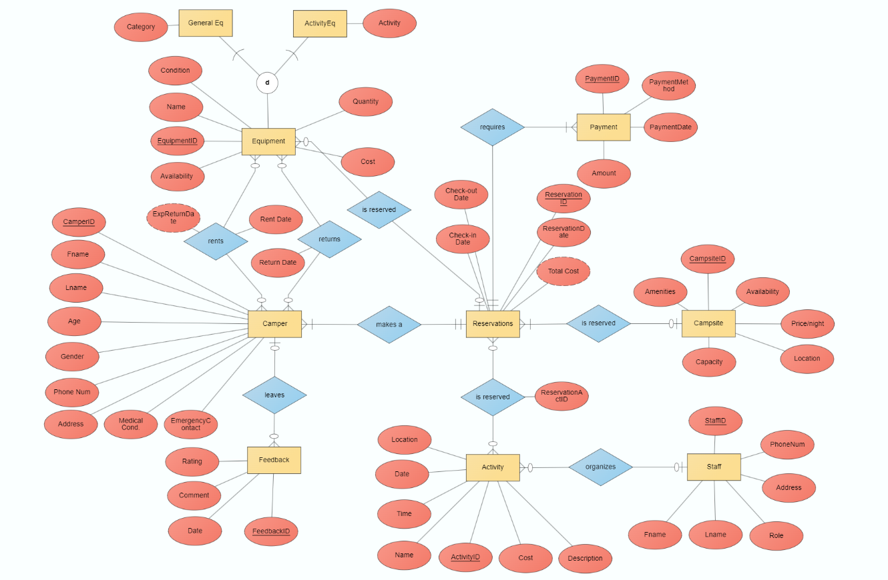

**{Δημιουργία Δεδομένων}:** Δημιουργία δεδομένων σε μορφή .csv με το Chat GPT.

**{Δημιουργία Βάσης Δεδομένων}:** Προχωρίσαμε στην δημιουργία της βάσης (camping_org.db) και στην εισαγωγή δεδομένων με το data_import.py από τα .csv αρχεία.

**{Ανάπτυξη Εφαρμογής}:** Αρχίσαμε τον σχεδιασμό ενός python/sqlite3/tkinter project. Ξεκινήσαμε με την σύνδεση της βάσης και ύστερα φτιάξαμε το wireframe του GUI στο Figma.

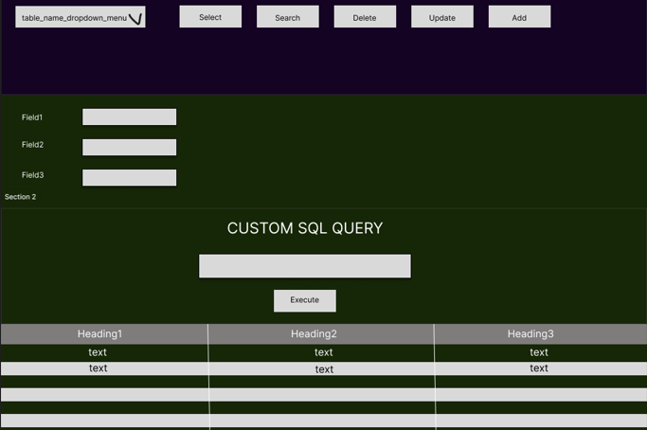

GUI App wireframe

Συνεχίσαμε με την υλοποίηση των λειτουργειών της εφαρμογής όπως display των δεδομένων στον πίνακα στο κάτω μέρος της εφαρμογής, αλλαγές στην βάση μέσω των attribute πεδίων και των κουμπιών και πεδίο για custom SQL Query execute. Ακόμα, υλοποιήσαμε μια συνάρτηση που υπολογίζει δυναμικά το συνολικό κόστος της κράτησης ενός κατασκηνωτή με βάση: τις μέςρε που θα μέινει * το κόστος του campsite του, τον εξοπλισμό που νοίκιασε και των event (activity) στα οποία συμμετείχε.

**Το τελικό αποτέλεσμα του GUI:**

**{Bασικές Λειτουργίες}:**

* **Select**: Διαλέγοντας έναν πίνακα από το dropdown menu και πατόντας το κουμπί «Select», το παράθυρο αλλάζει, αλλάζοντας τον αριθμό και τα ονόματα των input πεδίων με βάση τον πίνακα που επιλέχθηκε. Ακόμα το περιεχόμενο του πίνακα φαίνεται στο display στο κάτω μέρος του παραθύρου.
* **Search**: Για τη συγκεκριμένη λειτουργία, ο χρήστης πρέπει να έχει επιλέξει έναν πίνακα και να έχει συμπληρώσει ΜΟΝΟ ΕΝΑ πεδίο. Πατώντας το κουμπί «Search», το πρόργαμμα ψάχνει τον πίνακα για όλες τις αναφορές με τιμή ίση με την είσοδο του χρήστη στο πεδίο που έψαξε. Για πιο εξειδικευμένες αναζητήσεις, ο χρήστης μπορεί να εκτελέσει SQL Query στο πεδίο «Custom SQL Query».
* **Delete**: Αφού ο χρήστης έχει διαλέξει πίνακα και έχει πατήσει με το ποντίκι του πάνω σε κάποια γραμμή του πίνακα, πατώντας το κουμπι «Delete», η γραμμή αυτή διαγράφεται από την βάση δεδομένων.
* **Update**: Aφού ο χρήστης έχει διαλέξει πίνακα και έχει πατήσει με το ποντίκι του πάνω σε κάποια γραμμή του πίνακα, μπορεί να εισάγει δεδομένα στα κενά πεδία και πατώντας το κουμπί «Update», θα γίνουν οι απαραίτητες αλλαγές στην βάση δεδομένων, μόνο για τα πεδία που συμπλήρωσε ο χρήστης.
* **Add**: Ο χρήστης πρέπει να διαλέξει έναν πίνακα και ύστερα να πληκτρολογήσει δεδομένα στα κενά πεδία που αντιστοιχούν στα attributes του πίνακα. Ύστερα, πατώντας το κουμπί «Add» τα καινούργια δεδομένα εισάγονται στην βάση. ** Προσοχή, για να λειτουργήσει το “Add”, ο χρήστης πρέπει να έχει συμπληρώσει όλα τα πεδία.
* 💀: Πατώντας το κουμπί “💀” , ανοίγει ένα καινούργιο παράθυρο που περιέχει την λίστα με τα άτομα που δεν έχουν ξεπληρώσει την κράτηση τους.

**6, Χρονοδιάγραμμα:**

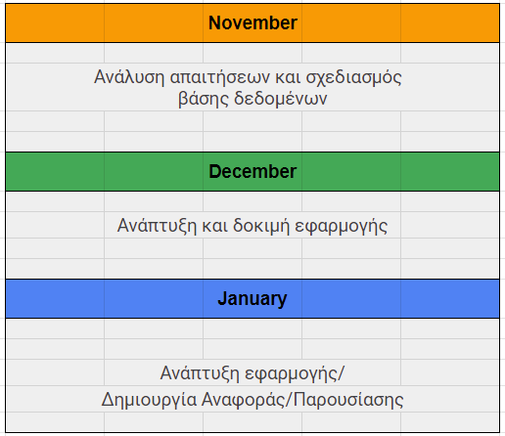

**{Οδηγίες εγκατάστασης}:** Αναλυτικά βήματα για την εγκατάσταση και τη ρύθμιση της εφαρμογής στο αρχείο readMe.txt.

**{Φάκελος project}:**

